一、PC端
1、登录说明
- 登录方式：点击安徽医科大学“信息门户”（安医大官网右上角），登录“信息门户”后，点击“办事大厅”图标（推荐使用谷歌浏览器、360浏览器请使用极速模式）进入，或直接访问http://ehall.ahmu.edu.cn/ahmu_portal；
- 账号密码：学生登录账号为学号，教工登录账号为工号，账号密码与信息门户一致。
- 忘记密码：用户忘记密码而无法找回的，可携带本人证件（身份证和校园卡）到网信处登记,由管理员予以修改。
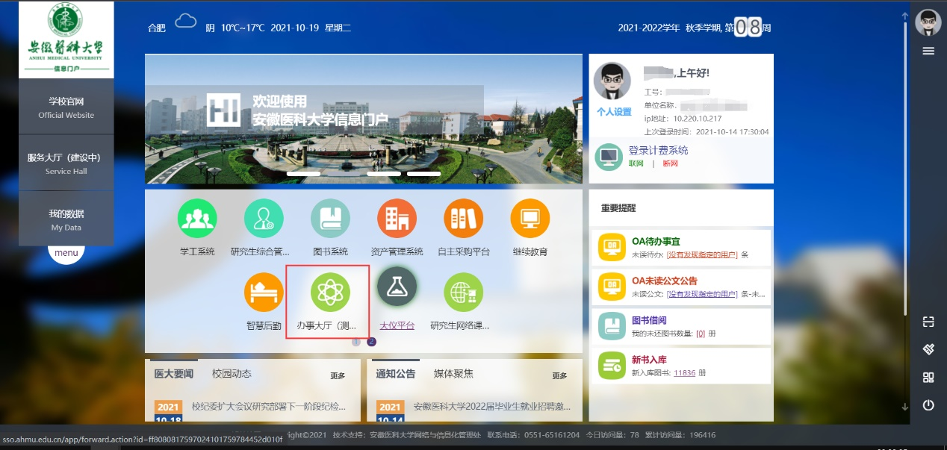
2、应用使用
- 登录网上办事服务大厅后，点击上方“服务中心”，在“服务中心”中，根据需要自行选择服务进行使用：
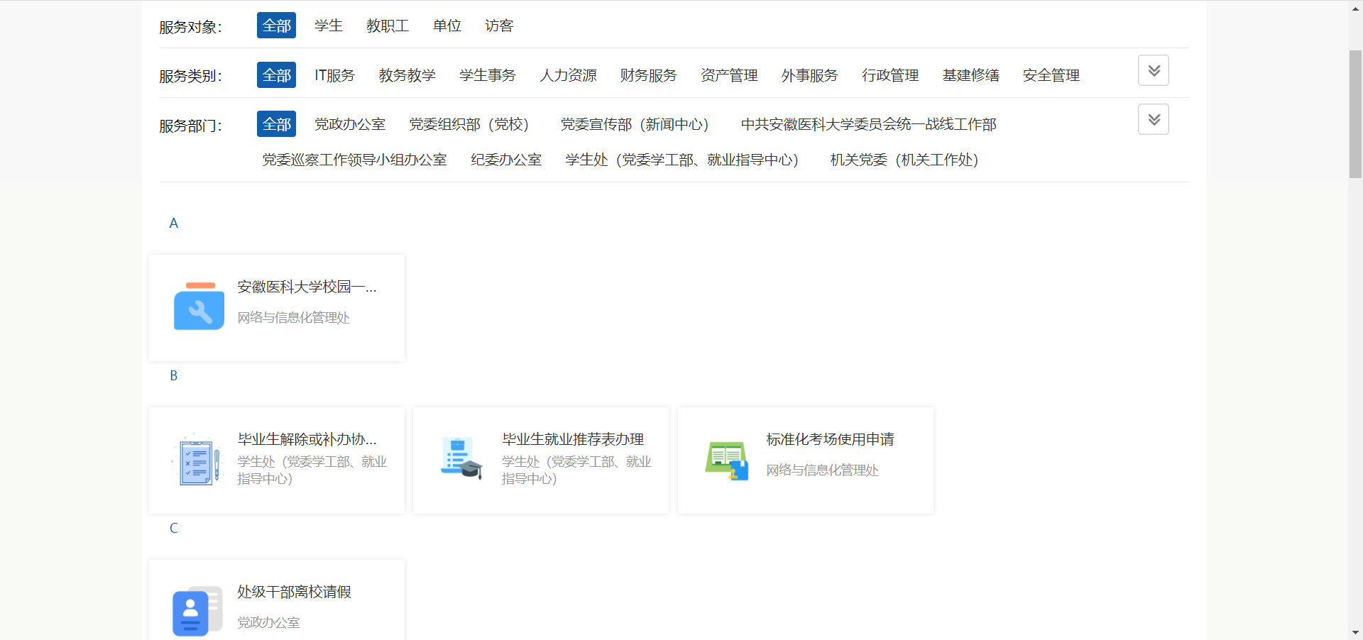
- 如下图可以通过搜索的方式，定位所需使用的服务：点击搜索框，在搜索框中输入搜索内容，查找相关应用：
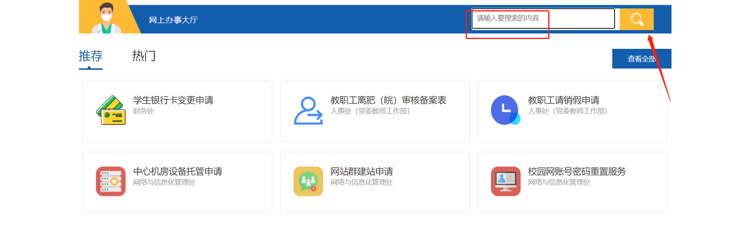
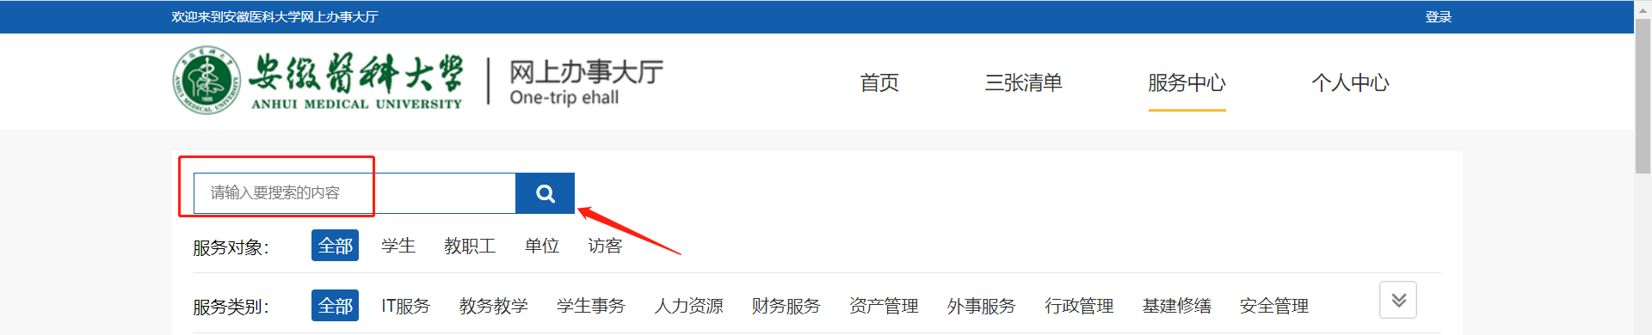
4、个人中心
- 在待办事项下可查看需要办理的具体事项，点击具体待办事宜，进入流程，填写相关审核意见，点击确认，完成办理，如下图：
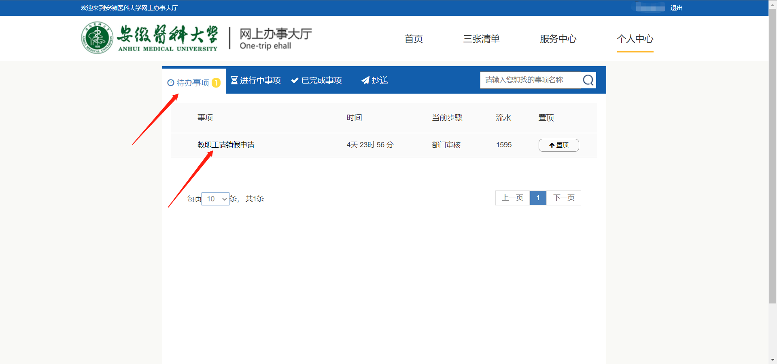
- 点击“进行中事项”，点右侧小三角图标可查看办理进度，点击事项标题（教职工请销假），即可查看办理信息和审核人填写的办理意见。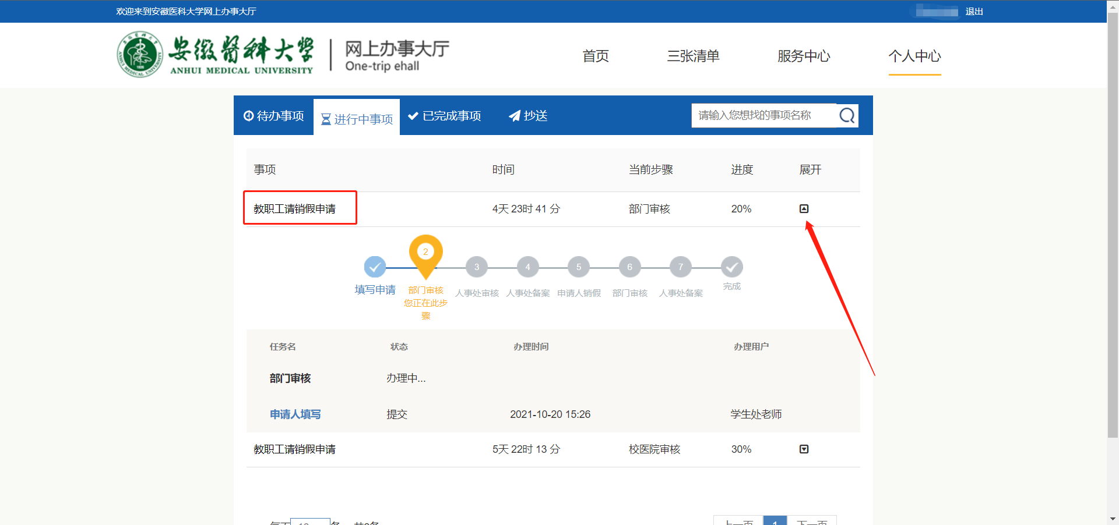
二、移动端
1、登录说明
如图，搜索公众号“安徽医科大学智慧校园”，关注后登录，微服务中选择“办事大厅”进入：
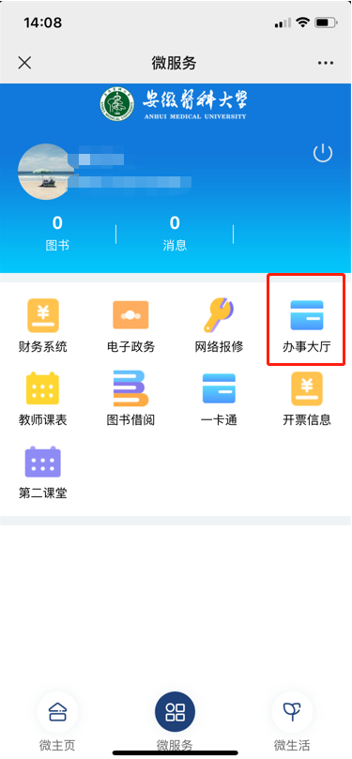
扫码关注安徽医科大学智慧校园公众号
- 服务使用
点击右上角菜单，再点击个人中心，可以查看“待办事项”，点击事项名称即可在线办理：
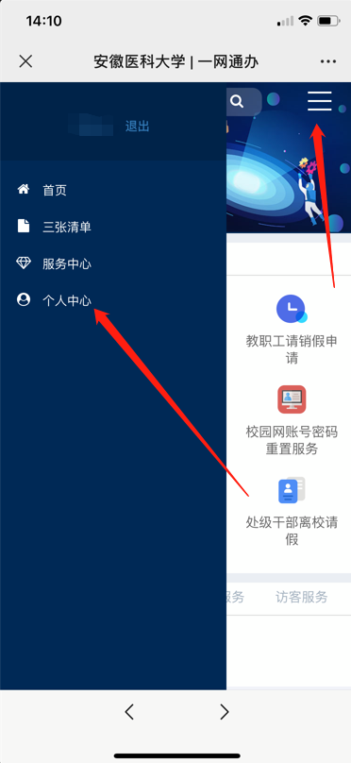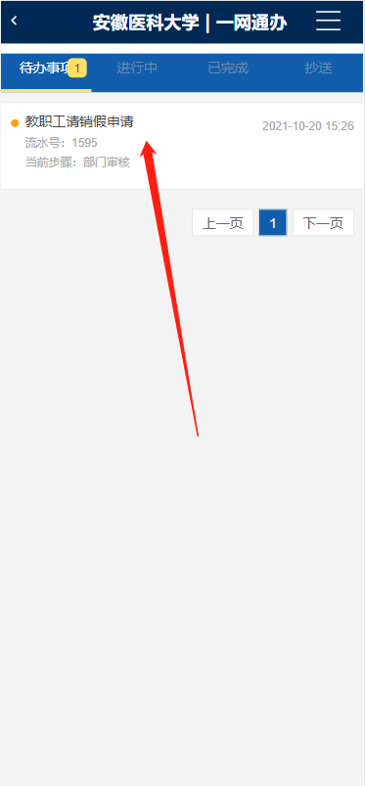
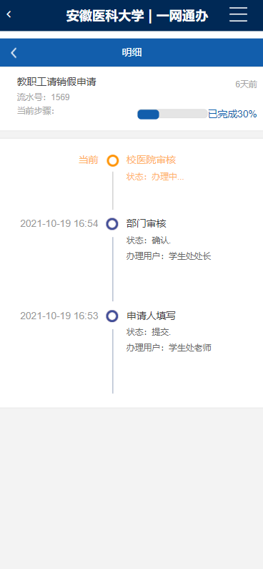
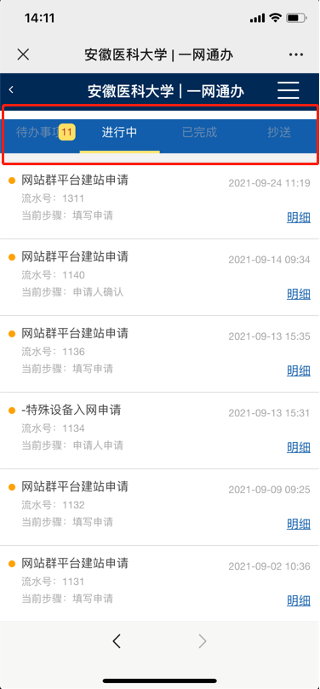
点击“进行中”跳转到进行中事项的界面中点击“明细”可查看到此用户办理的进行中流程以及流程事项名、时间、步骤等，如下图：

